如何化解反华的思维

黄启樟 [有理儿有面](javascript:void(0);)

**有理儿有面**

微信号 youli-youmian

功能介绍 你说是不是

2020-04-21[原文](https://mp.weixin.qq.com/s?__biz=Mzg3MjEyMTYyNg==&mid=2247490706&idx=2&sn=2987060b6d28750621387e66f9ea4056&chksm=cef548e7f982c1f10483aea2a3333f06e14466cb04ed14204476787894208baa714df5a8d401&scene=27#wechat_redirect&cpage=77) 发表于

收录于合集



本文作者：多伦多华人作家协会秘书 黄启樟

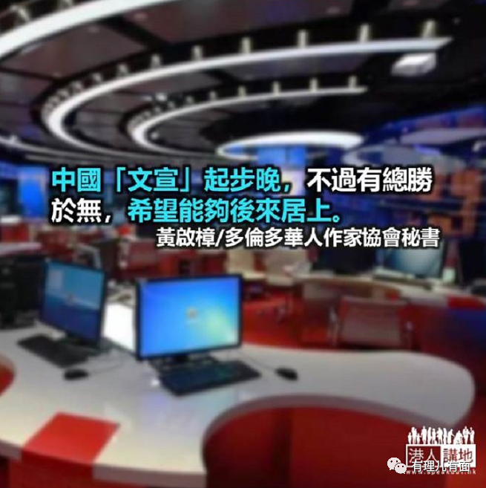

我发觉到过中国、懂得一点中文，或对中国或中国人有好奇心的洋人，对中国会产生好感。他们或多或少懂得中国人的民族性，知道我们是一个友善、温文、勤劳，能够吃苦的民族；民风淳朴、安贫乐道，与世无争。中国的山河、原野、乡村、城镇，古迹会给他们留下深刻的印象。中国悠久的历史，详细纪录了朝代的更替，动人心弦，会引起他们进一步求知的欲望。中国的近代史，充满血泪，纪录中华民族为了生存而奋斗的历程，赢得他们的同情及敬意。

但很多洋人没有到过中国，对学习中文没有兴趣，更谈不上对中国和中国人有好奇心，对真正的中国认识很少，感觉中国很遥远，很陌生。他们不了解中国，容易受到误导，对中国不信任，甚至被煽动，产生“仇中”的情绪。形成这个原因，好莱坞的电影要负上很大责任。在电影中出现的中国人，不是一些寄人篱下的“可怜虫”，便是“罪犯”，为非作歹之“败类”；中国人传统社会的黑暗面也不时在电影中出现，而且被夸大。

时移世易，好莱坞电影开始改弦易辙，为争取中国市场，减少了这方面的制作。但中国人的负面形象早已深入人心，需要时间去冲洗。其实不只电影，西方传统媒体才是攻击中国最强大的武器，尤其是美国媒体。他们争取的对象是主流社会及英语世界的读者及听众，发表“反华”的言论符合这些人的思路，得到他们的认同及支持。其实这种偏激的思维是由媒体泡制出来的，日渐加强，终于成为根深蒂固的“主流”，习非成是，再没有人质疑其正确性。媒体在没有约束的情况下，滥用“言论自由”，罔顾新闻报导的责任，畅所欲言，只要吸人眼球，悦耳动听，纵使违反新闻报导的原则亦在所不理。这些媒体背后都有庞大的靠山来支撑，目标明确，垄断了发言权，影响所及，无远弗届。

白人至上的优异感一直隐藏在他们的脑海里，根深蒂固；他们认为中国的衰落，是由于政治体制的缺陷造成，只有改弦易辙，追随西方的政治模式才可望得救。但中国的崛起完全推翻了这些假定。他们一面担心失去优势，一面加强对中国的攻击。中国在国际事务上的一举一动，纵使是善意的也会被否定，不容许西方领导世界的主导地位受到挑战。

中国崛起，树大招风，理所当然会成为西方媒体攻击的目标。但中国人从来对外都没有领土野心，郑和下西洋的历史没有留下任何殖民的痕迹。中日战争结束后，中国也没有向日本追讨赔偿。在上世纪和越南及印度发生军事冲突，事后也迅速从对方领土撤军。这些史实足以显示中国重视和平，对任何国家都不会构成威胁。但这些信息缺乏适当的渠道传送到中国境外的读者及听众那里去，使他们多点认识中国，多点了解中国，从而改变对中国的印象。

近年成立的中国环球电视网（China Global Television Network, 简称CGTN) ，是中国对外广播的首创，目的在突破新闻的封锁，让世界人民看到和听到在中国发生的事，反击一些对中国不公平的言论。除此之外，还有2004 年开始发行的“环球时报”（Global Times) ，是一份对内及对外英语综合性报章，针对西方媒体一些较偏颇的报导。中国“文宣”起步晚，与历史悠久及影响力强大的西方媒体难以匹配，声音微弱，不成比例。不过，有总胜于无，希望能够后来居上。况且事实胜于雄辩，中国将不会永远是挨打的一方！

原图：网络

本文转自“港人讲地”





**关注公众号：**

**有理儿有面**

**理   性｜   揭   秘｜   探   讨**







### 精选留言

用户设置不下载评论